Перечень транспортных средств, признанных брошенными, разукомплектованными, бесхозяйными
дата осмотра | адрес | марка/модель/гос. номер/цвет | срок добровольного/принудительного перемещения | фотоматериалы
22.08.2022 | ул. Южно-Моравская, 30 | ВАЗ 2107  Т221ВМ 777  красный | 05.09.2022/ в соответствии с п. 4.1 постановления № 36 от 29.01.2018 | 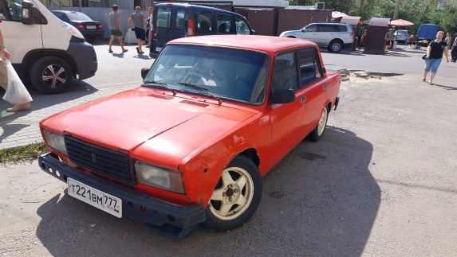 | 